## Installation von Python

Die Programmiersprache Python kannst du dir auf der offiziellen Internetseite (<https://www.python.org/downloads/>) herunterladen.

Auf den Schulrechnern ist Python bereits installiert, sodass du Python hier nicht mehr herunterladen musst.

## Einrichtung von Visual Studio Code

Im Laufe der Unterrichtsreihe programmieren wir in Visual Studio Code. Das Programm ist bereits auf den Schulrechnern installiert. (Zuhause kannst du es hier herunterladen: <https://www.python.org/downloads/>)

Wenn du VS-Code geöffnet hast, kann du über folgendes Symbol in der Leiste links Erweiterungen installieren: 

Wir benötigen zwei Pakete, die du zunächst installieren solltest.

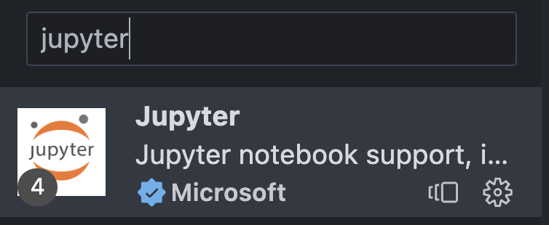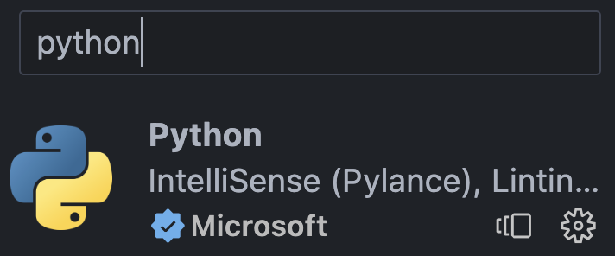

Das Paket *Python* installiert nicht Python selbst, sondern nur ein Paket, damit du Python in VS-Code verwendet kannst.

Jupyter bietet den Support für Jupyter Notebooks, die wir während des Unterrichts verwendet werden. In diesen kann gleichzeitig Text angezeigt und Python-Code ausgeführt werden.

Außerdem benötigen wir noch das Paket *code runner*, das das Ausführen von Code in Visual Studio Code deutlich vereinfacht. Lade das Paket herunter und befolge die folgenden Schritte.

1. Ein Bild, das Text enthält.

   Automatisch generierte Beschreibung
2. Ein Bild, das Text enthält.

   Automatisch generierte Beschreibung
3. Ein Bild, das Text enthält.

   Automatisch generierte Beschreibung

Nun kannst du geöffneten Code über den Play-Button starten, dieser wird dir dann im Terminal angezeigt:

Ein Bild, das Text enthält.

## Herunterladen der Kursinhalte

Ladet bitte zu Beginn jeder neuen thematischen Einheit die entsprechenden Materialien aus Teams herunter. Hier am Beispiel der heutigen Einheit *00 Einstieg*:

1. Wählt alle Dateien im Ordner aus

2. Ladet die Dateien herunter.

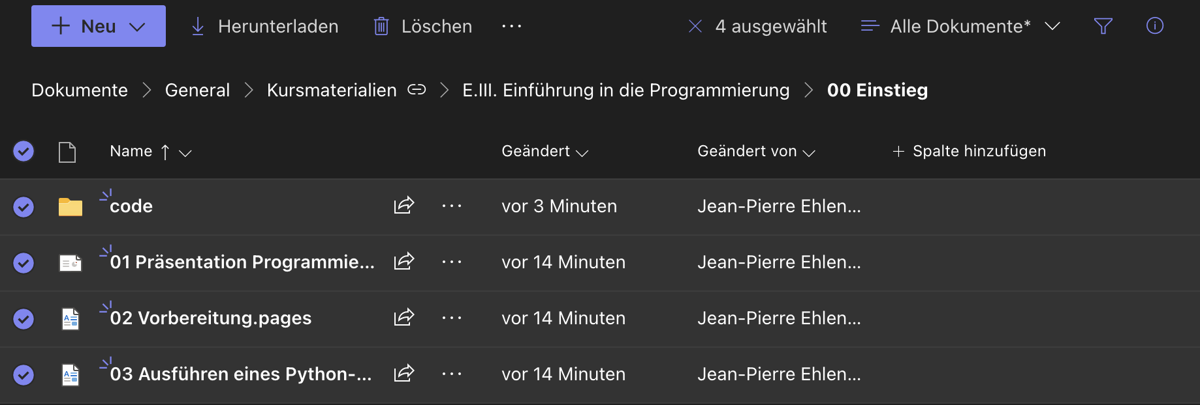

Die Dateien liegen nun in einem ZIP-Archiv in eurem Download-Ordner. Um die Dateien darin verwenden zu können, müsst ihr es erst entpacken (*7-Zip Hier entpacken*).pasted-image.tiff

Nennt den Ordner, der entpackt wurde, wenn nötig, entsprechend um (für heute z.B. in *00 Einstieg*) und bewegt ihn in einen Ordner, den ihr für die Unterlagen dieser Unterrichtsreihe verwendet wollt.

**Legt einen Ordner (z.B. mit dem Namen *Programmierung*) an, in dem ihr die Ordner der jeweiligen Unterrichtseinheit ablegt!**

## Öffnen der Kursinhalte in Visual Studio Code

In Visual Studio Code kannst du unter „Datei 🡪 Ordner öffnen…“ einen Ordner öffnen, sodass dir anschließend die zugehörigen Dateien im VS-Code-Explorer angezeigt werden.

## Zu Beginn jeder Stunde

Ladet euch zu Beginn jeder Stunde noch nicht heruntergeladene Unterrichtsinhalte herunter und verschiebt diese in den Programmier-Ordner (nicht die zip-Datei, sondern den Ordner, der mit einer Zahl beginnt, gefolgt vom Thema).

Öffnet anschließend VS-Code und öffnet dort den Programmierordner, um schnell Zugriff auf alle Unterrichtsinhalte zu erhalten.